28亿人更有发言权，这世界不是美国人说了算

原创 有里儿有面 [有理儿有面](javascript:void(0);)

**有理儿有面**

微信号 youli-youmian

功能介绍 你说是不是

2022-03-31[原文](https://mp.weixin.qq.com/s?__biz=Mzg3MjEyMTYyNg==&mid=2247556395&idx=1&sn=4af1646315e3ead5c84f005ad88a3a4d&chksm=cef6495ef981c048848eed9d7129c57048c9e905e368140ede4cd2880e9c5d60c5a5a9a90e91&scene=27#wechat_redirect&cpage=5) 发表于

收录于合集





**全文共2119字，图片10张，预计阅读时间为7分钟。**

**文章首发于“有理儿有面”（youli-youmian），欢迎大家在朋友圈和微信群转发。**

**公众号及其他平台转载请在后台留言。**



                                           ▼

从商朝开始，中国就一直是全球人口第一大国，现如今，被印度超越了。

就在3月，印度公布了2021年人口统计结果，印度人口达到14.1565亿人，正式超过中国2021年底公布的14.126亿人，成为世界第一人口大国，这是世界人口史上的一个历史性的时刻。

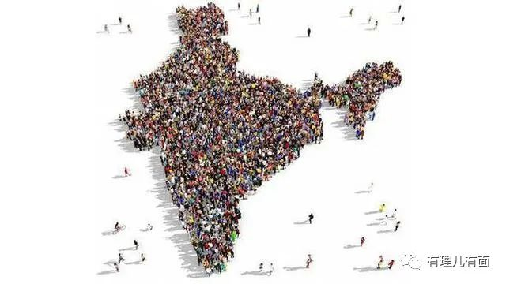

人多力量大，这是我们熟知的一个道理。中国和印度两国人口加在一起，超过28亿，占世界人口总数的三成还多，所以中印两个人口大国之间的关系，备受世界瞩目。

3月25日，中国外长王毅抵达印度，先后与印度国家安全顾问多瓦尔及外长苏杰生举行会谈，这是加勒万河谷冲突近两年来，中国对印度的最高级别访问。

此次访问之低调之迅速，都让外界始料未及。王毅外长访印消息，官方是当天才公布的，而且会谈时间仅用了半天。

但是，会谈结束后，印度外长苏杰生在其个人推特上用了“开放而坦率”这两个词来描述这场会谈，并称双方就广泛和实质性的议题交换了意见。

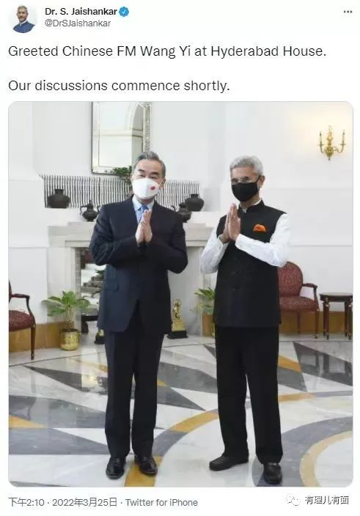

中国和印度近些年的关系可以说是十分紧张，不仅在边境问题上出现摩擦，甚至发生流血事件，而且印度还甘愿充当美国的马前卒，参与了美国构建的“四方对话”，加入了美国制定的“印太战略”朋友圈，联手美国、日本和澳大利亚一起对抗中国。

因此，有人把此次王毅外长访印看成是中印关系“破冰”的标志性事件。其实，印度在今年以来，特别是俄乌冲突以来的一系列表现，才是促使中印关系缓和的重要原因。

**印度有意缓和中印紧张关系**

新年伊始，中印双方军队就在边境哨所互致新年问候，并送上糖果以庆祝新年，传递友好姿态。

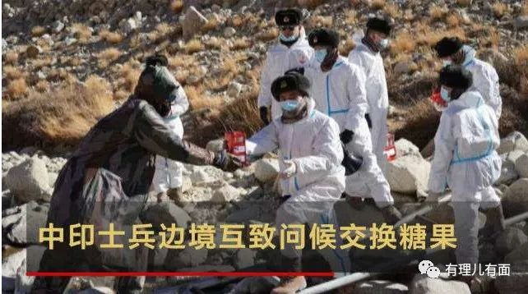

紧接着1月12日，中印举行了第14轮军长级会谈，这次不仅有两国国防部门代表参加，还有外交部门代表参与，会后两国还联合发表了新闻稿。

然后，在美国等西方国家先后“外交抵制”北京冬奥会的时候，印度给了美国老大哥一记重重的耳光，宣布遵循国家的“邻国优先”原则，从外交层面上对北京冬奥会表达支持，并派出一支外交代表团到北京现场参加冬奥会开幕式。

俄乌冲突爆发后，印度拒绝配合美国制裁俄罗斯，先后两次在联合国涉俄罗斯问题的议题上，与中国一致，投下弃权票。

另据《金融时报》报道，3月以来，俄罗斯每天向印度出口36万桶石油，几乎是2021年平均水平的四倍，且不使用美元结算，而是使用两国货币卢布和卢比。此前，由于运输成本高昂，印度公司从俄罗斯采购的石油并不多。



英国《卫报》25日还报道了一则新闻，称印度拒绝了英国代表团对印度的访问，分析原因是不满英国在俄乌冲突上对印度指手画脚，不满英国政客对印度总理莫迪的无故施压和无理指责。

此次印度又主动邀请王毅外长在访问巴基斯坦之后访问印度，也体现了印度有意缓和中印关系的诚意。

不仅印度官方的一系列行动为中印缓和关系提供了契机，印度民间在俄乌冲突爆发后的表现也是可圈可点。

印度网友不仅一度将“我支持普京”刷到了推特美国热搜榜第2名，而且在一档新闻连线节目中，印度主持人怒怼美国“没资格假装自己是民主和人权的守卫者”。

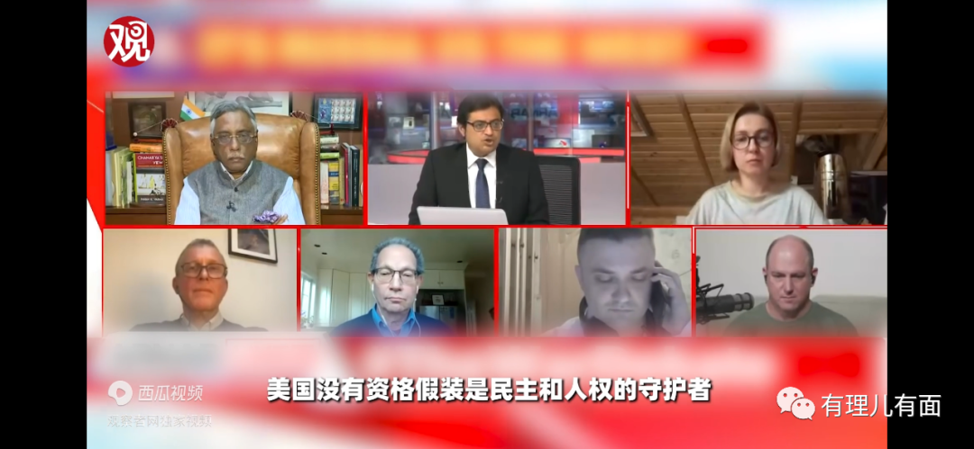

**印度面临极大的压力**

此前，有理哥也分析过，今年以来，印度主动示好中国的原因，有中印贸易的深度嵌套，有疫情与寒冬的同时来临，也有印度想通过在几大巨头们的竞相拉拢中渔翁得利。

但俄乌冲突的爆发却给印度带来了前所未有的压力，迫使印度必须选边站，也为中印关系回暖提供了契机。

一方面印度和俄罗斯的关系良好，60%的军事武器来自于俄罗斯，不可能断绝和俄罗斯的关系。

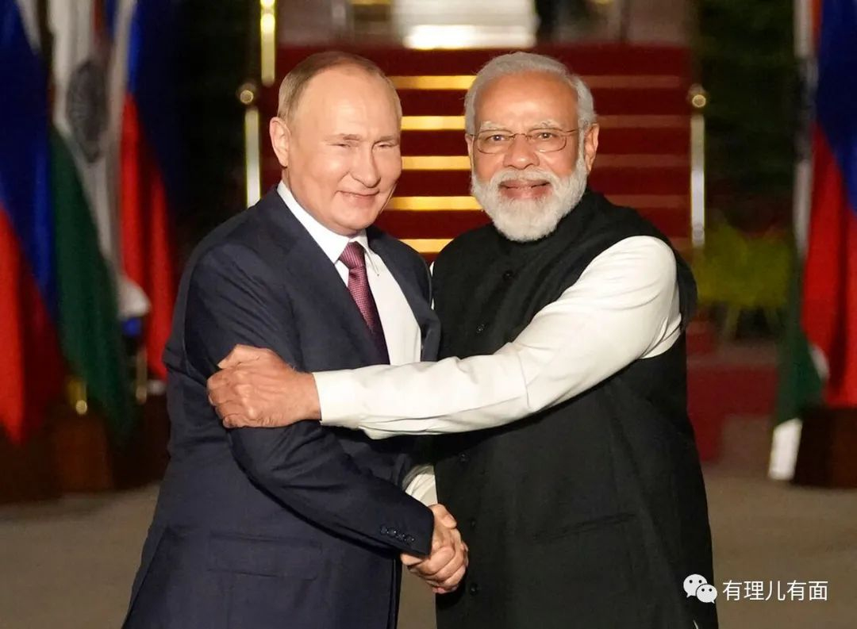

另一方面，这场冲突让印度真切感受到美国的霸道作派。由于没有跟随美国在俄乌冲突问题上“同仇敌忾”，美国质疑印度只考虑眼前的地缘政治利益，并多次指责甚至威胁要制裁印度。

美国全然不为印度自身考虑，特别是能源价格上涨造成印度老百姓生活成本增加，给印度这个人口大国造成的压力。美国总统拜登3月21日公开谴责称，印度没有为“制俄大计”出力，在美国的盟友中表现的最不给力。

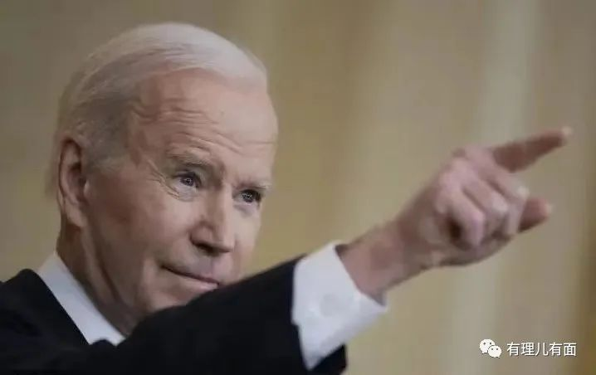

美国还特地派了日本首相前往印度当“说客”，但也无功而返。

还有一方面，印度的周边，东盟10个国家跟中国关系非常好，已经是中国的主要贸易伙伴，自从跟中国打通了自由贸易协定以后，东盟的经贸发生了大跃进，东盟的人口只有印度的二分之一，但GDP却已经超过了印度，这对印度来说是不能想象的。

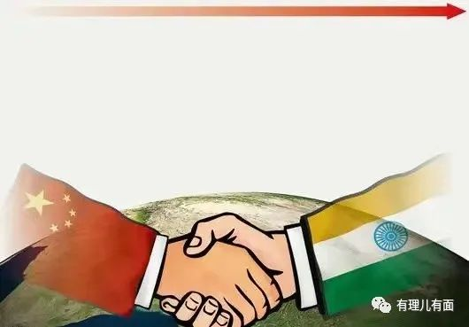

这些因素综合起来，印度国内出现了更多的理性思考。

比如《印度论坛报》最近就刊文称，“印中是时候修复两国关系了”，两国关系不能“受实控线事件的绑架”，决不能“忽视大局”。

**坚持长远眼光、坚持共赢思维、坚持合作姿态**

正如王毅外长与印度国家安全顾问多瓦尔会谈中提出的中印关系发展三点思路一样，中印两个世界人口大国，28亿的人口占世界人口的三分之一以上，两国用同一个声音说话，全世界都会倾听，两国携手合作，全世界都会关注。

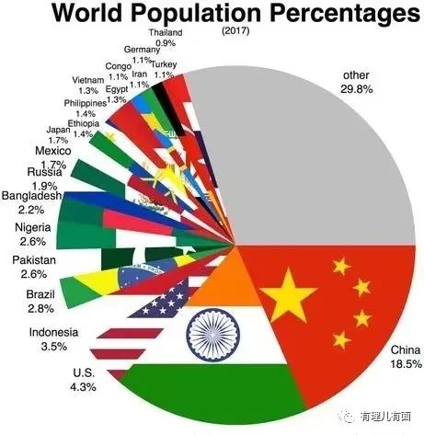

“中印互不构成威胁，互为发展机遇”，中印应相互成就、互相支持，而不是相互消耗、相互排斥。边界分歧问题，很大程度上是西方殖民主义者在中印之间埋下的雷。

没错，这个世界不是美国人说了算的，不能被美国人牵着鼻子走。

相信中国和印度能够以俄乌冲突为契机，加强合作，摒弃偏见，放下争端，相向而行。

28亿人合作起来能迸发出怎样的能量，我们拭目以待。

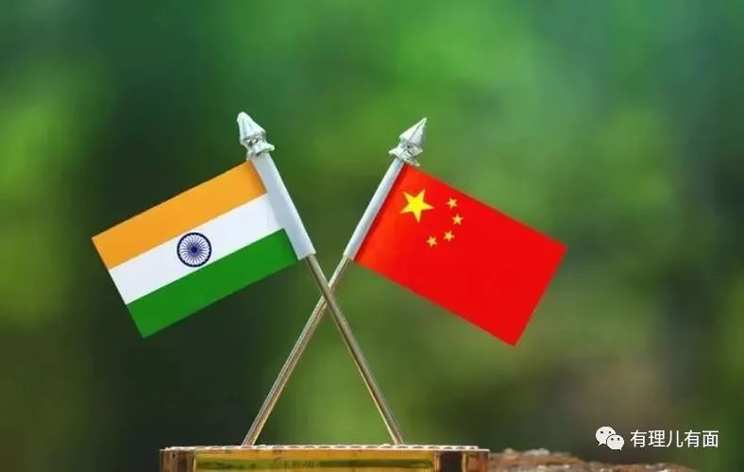

**图片源自网络**





**关注公众号：**

**有理儿有面**

**理   性｜   揭   秘｜   探   讨**







有里儿有面

**微信扫一扫赞赏作者** **赞赏**

已喜欢，对作者说句悄悄话

取消

**发送给作者**

**发送**

最多40字，当前共字

 人赞赏

上一页 1/3 下一页

长按二维码向我转账

受苹果公司新规定影响，微信 iOS 版的赞赏功能被关闭，可通过二维码转账支持公众号。

### 精选留言

用户设置不下载评论